Université de Med Boudiaf M’sila Année Universitaire 2023/2024
Faculté de Technologie Option Energétique
Département de Génie Mécanique Licence 3ème Année

Chapitre 2 : Gisement solaire en Algérie.

II.1 Introduction
Le gisement solaire est un ensemble de données décrivant l’évolution du rayonnement solaire disponible au cours d’une période donnée. Il est utilisé dans des domaines vastes et variés tels que l’agriculture, la météorologie, les applications énergétiques et la sécurité publique. Dans les systèmes d’exploitation de l’énergie solaire, le besoin de la durée d’insolation et l’intensité du rayonnement sont d’une grande importance dans la conception, l’estimation et le développement de ces systèmes et l’évaluation de leur performance. Dans ce chapitre on s’intéresse à l’étude du gisement solaire en Algérie.

II.2 Spectre solaire
L’émission d'ondes électromagnétiques par le Soleil est bien modélisée par un corps noir à 5800 Kelvin, donc par la loi de Planck qui définit la distribution de luminance énergétique monochromatique du rayonnement thermique du corps noir en fonction de la température thermodynamique. Le pic d’émission est dans le jaune (λ=570 nm), et la répartition du rayonnement est à peu près pour moitié dans la lumière visible, pour moitié dans l'infrarouge, avec 1% d'ultraviolets.
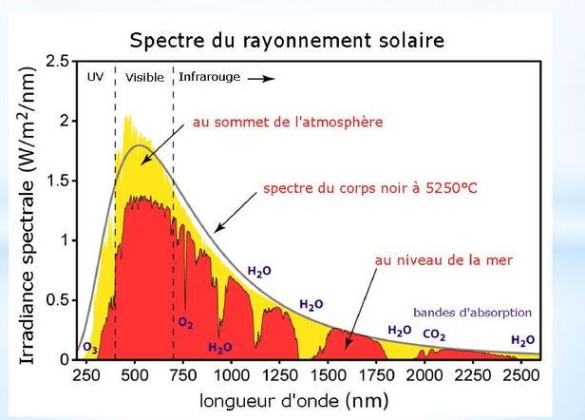

Figure 1 : Répartition du spectre solaire.
Le rayonnement solaire dépend fortement de nombreux paramètres:
- La latitude du site (éloignement par rapport à l’équateur)
- La saison (inclinaison relative de la terre par rapport au soleil qui change au cours de l’année)
- L’heure de la journée (angle variable du soleil dans le ciel)
- Les conditions météos et atmosphériques (nébulosité, pollution, nuages…).

II.3 Répartition du spectre solaire
Le spectre solaire comme illustré sur la Figure 2 est réparti en trois types de rayonnement :
- Les ultraviolets (UVA et UVB) qui ont une longueur d’onde comprise entre 280 et 380 nm. Ils représentent environ 5 % de la quantité totale du rayonnement solaire.
- Le visible du spectre. Il s’agit de la partie du rayonnement solaire compris entre 380 et 700 nm. C’est dans ce domaine visible que l’énergie solaire est la plus intense. Elle représente 50 % de la quantité totale du rayonnement solaire.
- Les infrarouges (IRA et IRB) qui correspondent aux longueurs d’ondes comprises entre 700 et nm. Ils représentent environ 45 % du spectre solaire.

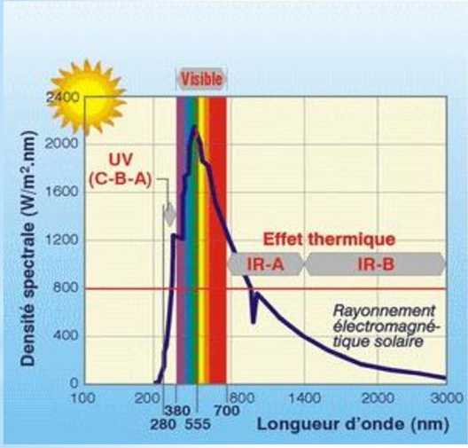
Figure 2 : Répartition du spectre solaire.
II.4 Rayonnement solaire :
L’énergie reçue au niveau du sol est plus faible que 1354 w/m² (la constante solaire) car l’atmosphère absorbe une partie du rayonnement solaire (environ 15%) et la réémet dans toutes les directions sous forme de rayonnement diffus. L’atmosphère réfléchi une autre partie du rayonnement solaire vers l’espace (environ 6%).
Le rayonnement global au niveau du sol se définit donc comme la somme du rayonnement direct et du rayonnement diffus comme illustré sur la Figure 3. L’énergie reçue par une surface dépend en outre de la saison, de la latitude, des conditions météorologiques, du relief, de la pollution, de l’orientation de la surface considérée, etc.

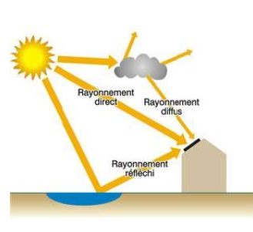
Figure 3 : Composants du rayonnement solaire.
- Rayonnement direct : Le rayonnement direct est le rayonnement reçu directement du Soleil. Il peut être mesuré par un pyrhéliomètre.
- Rayonnement diffus : Le rayonnement diffus résulte de la diffraction de la lumière par les molécules atmosphériques, et de sa réfraction par le sol, il parvient de toute la voute céleste.
- Le rayonnement réfléchie : est le rayonnement émis par des obstacles (nuages, sol, bâtiments) et provient de toutes les directions, Il peut être mesuré par un pyranomètre avec écran masquant le soleil.

II.5 Le gisement solaire en Algérie
Le gisement solaire est un ensemble de données décrivant l’évolution du rayonnement solaire disponible au cours d’une période donnée. Il est utilisé pour simuler le fonctionnement d’un système énergétique solaire et faire un dimensionnement le plus exact possible compte tenu de la demande à satisfaire.
L’étude du rayonnement solaire est nécessaire pour le choix du meilleur site en vue d'une installation d'un système de captation solaire. Le rayonnement reçu par un capteur solaire dépend également du niveau d’ensoleillement du site considéré et de son orientation par rapport au soleil. Un capteur solaire fixe reçoit le maximum d’énergie lorsqu’il est orienté vers le sud et est incliné selon un angle pratiquement égal à la latitude du lieu. Pour que le rayonnement solaire soit perpendiculaire au panneau solaire, et afin d'optimiser tout le système de captation, il est nécessaire de recourir à la technique de poursuite du soleil.

De par sa situation géographique, l’Algérie dispose d’un gisement solaire énorme comme le montre comme illustré sur la Figure 4 et la Figure 5: Suite à une évaluation par satellites, l’Agence Spatiale Allemande (ASA) a conclu, que l’Algérie représente le potentiel solaire le plus important de tout le bassin méditerranéen, soit 169.000 TWh/an pour le solaire thermique, 13,9 TWh/an pour le solaire photovoltaïque. Le potentiel solaire algérien est l’équivalent de 10 grands gisements de gaz naturel qui auraient été découverts à Hassi R’Mel.
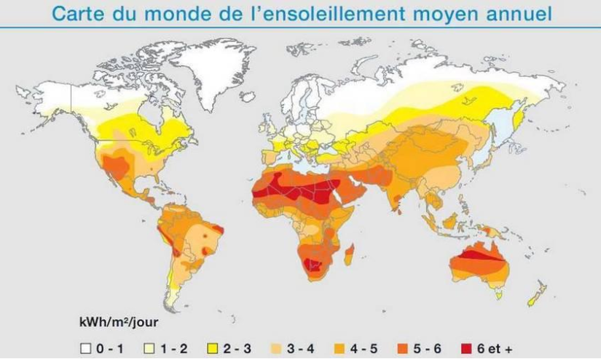
Figure 4 : Carte du monde de l’ensoleillement moyen annuel.
La répartition du potentiel solaire par région climatique au niveau du territoire algérien est représentée dans le tableau II.1 selon l’ensoleillement reçu annuellement.
La durée d'insolation sur la quasi totalité du territoire national dépasse les 2000 heures annuellement et peut atteindre les 3900 heures (hauts plateaux et Sahara). L'énergie reçue quotidiennement sur une surface horizontale de 1m² est de l'ordre de 5 KWh sur la majeure partie du territoire national, soit prés de 1700KWh/m²/an au Nord et 2650 kwh/m²/an au Sud du pays.
La durée d’insolation dans le Sahara algérien est toujours supérieure à 8h/j et peut arriver jusqu’à 12h/j pendant l’été à l’exception de l’extrême sud où elle baisse jusqu’à 6h/j en période estivale.
Tableau 1: L’ensoleillement en Algérie par région climatique.
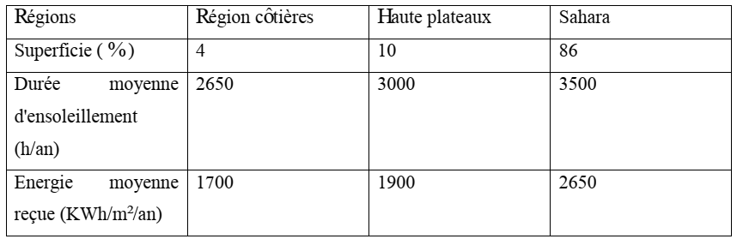
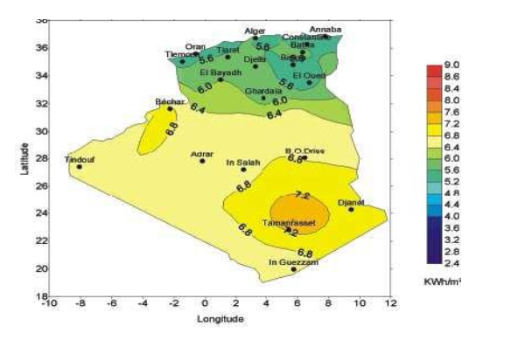 Figure II.5. Moyenne annuelle de l’irradiation solaire globale reçue sur un plan incliné à la latitude du lieu.

